河南财经政法大学2021年全国硕士研究生招生考试报名信息网上确认公告
2020年10月30日 15:44
河南省2021年硕士研究生招生考试将实行网上确认报名信息（以下简称网上确认）。为更好服务考生，河南财经政法大学（4147）报考点具体工作安排如下：
一、网上确认时间及考生范围
2020年11月4日（上午9:00开始）至6日（截止到下午14:00），如审核未通过补充材料上传截止时间：11月7日下午14：00。逾期系统将关闭，未进行确认的考生报名信息无效，无法参加考试。
河南财经政法大学（4147）报考点仅接收河南财经政法大学应届本科生（含河南财经政法大学与河南检察职业学院合作办学专业）的网上确认工作，所有报名缴费成功的考生均需进行报名信息网上确认，未缴纳报名费的考生不予确认，未在规定的时间内进行网上确认报名信息或因自身原因未被通过审核的考生，其报名信息无效。
二、登录网上确认系统
建议考生使用手机进入网上确认系统。网上确认系统网址：https://yz.chsi.com.cn/wsqr/stu/。
三、考生上传材料
（一）考生登录系统后需根据系统提示按要求上传以下材料：
1.考生近期免冠彩色证件照（白色背景，用于准考证照片）；
2.考生身份证人像面、国徽面照片；
3.考生手持身份证照；
4.学生证内页照；
5.《河南省2021年全国硕士研究生招生考试考生诚信考试承诺书》考生本人亲笔签名照（下载：http://www.heao.gov.cn/attach/202010/20201030113700_7062.pdf，A4纸单面打印，仔细阅读后签名拍照上传）。
6.报考“退役大学生士兵”专项硕士研究生招生计划的考生还应当提交本人《入伍批准书》和《退出现役证》内页照。
7.因更改姓名或身份证号导致未通过网上学历（学籍）校验的考生需上传公安部门开具的身份信息变更证明或具有更改记录的户口本照。
考生在上传前应提前准备好各类照片，调整好照片朝向，按要求上传。
（二）材料上传要求及标准示范照片
图例：
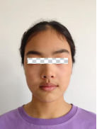
1.考生证件照：
（1）本人近三个月内正面、免冠、无妆、彩色电子证件照（白色背景，用于准考证照片，建议到专业照相馆拍摄）；
（2）仅支持jpg或jpeg格式，建议大小不超过10M，宽高比例3:4；
（3）正脸头像，人像水平居中，人脸的水平转动角、倾斜角、俯仰角应在±10度之内。头像左右对称，姿态端正，双眼自然睁开并平视，眼睛所在位置距离照片上边沿为图像高度的30%-50%之间，耳朵对称，嘴唇自然闭合，左右肩膀平衡，头部和肩部要端正且不能过大或过小，需占整个照片的比例为2/3；
（4）脸部无遮挡，头发不得遮挡脸部、眼镜、眉毛、耳朵或造成阴影，要露出五官；
（5）照明光线均匀，脸部、鼻部不能发光，无高光、光斑，无阴影、红眼等；
（6）人像对焦准确、层次清晰，不模糊；
（7）不得化妆，不得佩戴眼镜、隐形眼镜、美瞳拍照；
（8）图像应真实表达考生本人近期相貌，照片内容要求真实有效，不得做任何修改（不得通过PS等照片编辑软件处理，不得对人像特征（如疤痕、痣、发型等）进行技术处理，不得用照片翻拍）；
（9）请务必谨慎上传符合上述全部要求的照片，否则会影响审核结果。
2.身份证照片上传要求及标准示范照片
图例：
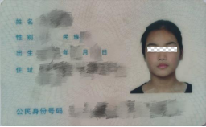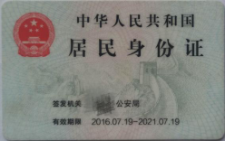
（1）分正（人像面）、反（国徽面）两张上传；
（2）确保证件边框完整，字迹清晰可见，亮度均匀，文字正向显示。
3.考生手持身份证照片上传要求及标准示范照片
图例：
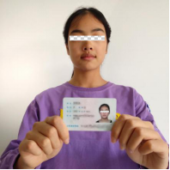
（1）白色背景，仅支持jpg或jpeg格式，大小不超过10M；
（2）拍摄时，手持本人身份证，将持证的手臂和上半身整个拍进照片。姿态端正，双眼自然睁开并平视，耳朵对称，嘴唇自然闭合，左右肩膀平衡，头部和肩部要端正；
（3）脸部无遮挡，头发不得遮挡脸部、眼镜、眉毛、耳朵或造成阴影，要露出五官；
（4）确保身份证上的所有信息清晰可见、完整（没有被遮挡或者被手指捏住）；
（5）照明光线均匀，脸部、鼻部不能发光，无高光、光斑，无阴影、红眼等；
（6）人像对焦准确、层次清晰，不模糊；
（7）不得化妆，不得佩戴眼镜、隐形眼镜、美瞳拍照；
（8）图像应真实表达考生本人近期相貌，照片内容要求真实有效，不得做任何修改（不得通过PS等照片编辑软件处理，不得对人像特征（如疤痕、痣、发型等）进行技术处理，不得用照片翻拍）；
（9）请务必谨慎上传符合上述全部要求的照片，否则会影响审核结果。
4.考生学生证照片上传要求及标准示范照片
图例：
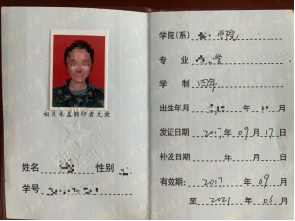
考生须上传本人学生证内页照片，要求照片无反光，证件边框完整，字迹清晰可见，亮度均匀，文字正向显示。
如考生学生证遗失，须由院系开具在读证明（院长（系主任）签字，加盖院系公章）后，将证明拍照上传。
学生证或在读证明照片仅支持jpg或jpeg格式上传。
5.《河南省2021年全国硕士研究生招生考试考生诚信考试承诺书》签名照。
图例：
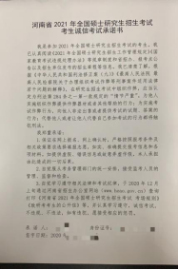
《河南省2021年全国硕士研究生招生考试考生诚信考试承诺书》照片仅支持jpg或jpeg格式上传。考生须确保材料边框完整，字迹清晰可见，亮度均匀，文字正向显示。
四、审核结果说明
报考点审核完毕后会通过系统向考生反馈审核结果，请考生及时通过网上确认系统查询审核结果。
（一）审核通过：考生已完成报名信息网上确认。
（二）审核不通过，需要补充（或修改）材料：考生需根据系统提示在规定时间内补充（或修改）有关材料并重新提交上传。
（三）审核不通过：因不符合国家报考条件或报考点接收条件导致最终审核不通过的考生，报名信息无效。
五、现场服务
本报考点设有现场服务点，对少数无法进行网上操作等的考生提供现场服务，帮助其完成网上报名信息确认及确认所需材料上传工作。现场服务点地址：河南财经政法大学郑东校区行政楼322房间。
六、特别说明
（一）考生应确认本人身份证有效期，如临期或过期，请及时更换身份证。如身份证遗失，应尽快到户口所在地派出所办理临时身份证并上传临时身份证照片。考试时须凭有效居民身份证入场，如因身份证过期导致考生无法参加考试等后果由考生本人承担。
（二）网上确认期间不提供考生报名信息修改，考生应在网上报名结束前及时检查本人报名信息，如考生选错报名点、报考单位、专业等。造成的后果由考生本人承担。
（三）考生必须按要求上传本人真实有效的照片、证件、证明等图片材料，不得上传虚假、无关或不符合要求的图片，否则将审核不通过，其报名信息无效。上传虚假证件等材料的，一经发现，严肃处理并移交公安部门。
（四）考生考前应避免前往疫情中高风险地区，遵守各地防疫措施，服从考试管理部门的疫情防控要求和安排，如实记录本人考前14天（12月12日-25日）的健康监测情况，填写《河南省2021年全国硕士研究生招生考试考生健康考试承诺书》（下载：http://www.heao.gov.cn/attach/202010/20201030113724_3350.pdf，A4纸单面打印，仔细阅读后填写并签名），于12月26日上午第一场考试时交考场监考人员，并主动配合考点其他防疫措施等。因考前前往疫情中高风险地区，根据疫情需要进行集中隔离，或者其他不遵守疫情防控要求，导致考生无法参加考试，后果由考生本人承担。
我校研究生招生咨询电话为0371-85960212。

